11.1. Objetivos

Este documento tem como objetivo detalhar o caso de uso Gerente e Atendente gerenciam Candidato.

11.2. Público Alvo

* Atendente;
* Gerente;
* Administrador;

12. Gerente, Atendente e Administrador gerenciam Candidato

12.1. Descrição

Este caso de uso tem a finalidade de gerenciar todos os Candidatos cadastrados no sistema.

Consiste em inserir (cadastrar), alterar e pesquisar candidatos. O caso de uso inicia quando o usuário do sistema necessita cadastrar um Candidato. E termina quando o usuário conclui a Inclusão.

12.2. Atores Envolvidos

|  |  |  |
| --- | --- | --- |
| Nome do Ator | Tipo | |
|  | Primário | Secundário |
| Gerente | X |  |
| Atendente | X |  |
| Administrador | X |  |

12.3. Pré Condições

O usuário deve estar autenticado no sistema de acordo com seu perfil de acesso.

12.4. Fluxo Básico

1. O sistema apresenta as opções Cadastrar, Editar e Pesquisar.
2. O sistema apresenta os seguintes dados para consulta:

* Código
* Nome
* Sexo
* Observações
* RG
* CPF
* Data de nascimento
* Necessidades Especiais
* Situação
* Nacionalidade
* Estado Civil
* Telefone residencial
* Telefone comercial
* Telefone celular
* E-mail
* Rua
* Número
* CEP
* Complemento
* País
* Estado
* Cidade
* Bairro

1. O usuário poderá cadastrar um Candidato, onde o sub fluxo Cadastrar Candidato é executado;
2. O usuário poderá Editar os dados de um determinado Candidato, selecionando o Candidato desejado, onde o sub fluxo Editar Candidato é executado;
3. O usuário pode imprimir o contrato do candidato clicando na impressora no canto superior direito do candidato;
4. O caso de uso é encerrado.

12.5. Fluxos Alternativos

12.5.1. Cadastrar Candidato

1. O usuário solicita o cadastramento de um novo Candidato;
2. O Sistema disponibiliza os seguintes dados para cadastramento:

* Nome
* Sexo
* RG
* CPF
* Data de nascimento
* Necessidades Especiais
* Situação
* Nacionalidade
* Estado Civil
* Telefone residencial
* Telefone comercial
* Telefone celular
* Observações
* E-mail
* Rua
* Número
* CEP
* Complemento
* Bairro

1. O usuário preenche os dados e confirma o cadastramento (Salvar);
2. Um novo Candidato é incluído no sistema; [E1]

12.5.1. Editar Candidato

1. O usuário solicita a edição dos dados do Candidato selecionado;
2. O sistema exibe os dados do Candidato selecionado;
3. O sistema disponibiliza os seguintes dados para alteração:

* Nome
* Sexo
* RG
* CPF
* Data de nascimento
* Necessidades Especiais
* Situação
* Formação
* Experiências
* Foto
* Contrato
* Observações
* Nacionalidade
* Estado Civil
* Telefone residencial
* Telefone comercial
* Telefone celular
* E-mail
* Rua
* Número
* CEP
* Complemento
* Bairro

1. O usuário altera os dados desejados e confirma a alteração (Salvar);
2. O cadastro do Candidato é alterado; [E1]

12.6. Fluxos de Exceção

**E1** – O CPF é uma chave única no banco de dados, ou seja, não pode haver mais de um CPF no banco de dados. Em resumo, mais de um candidato não podem ter o mesmo CPF. Caso o usuário cadastre um CPF repetido o sistema retornará a mensagem: “**Candidato já cadastrado**”.

12.7. Pós-condições

Será possível realizar encaminhamentos e atualizar experiências e formação do candidato no sistema.

12.8. Requisitos Não Funcionais

Não existem requisitos não funcionais para este caso de uso.

12.9. Relacionamentos com outros Casos de Uso

Gerenciar Cursos, Cadastrar Cargos.

12.10. Pontos de Extensão

Nenhum ponto de extensão identificado.

12.11. Interface Visual

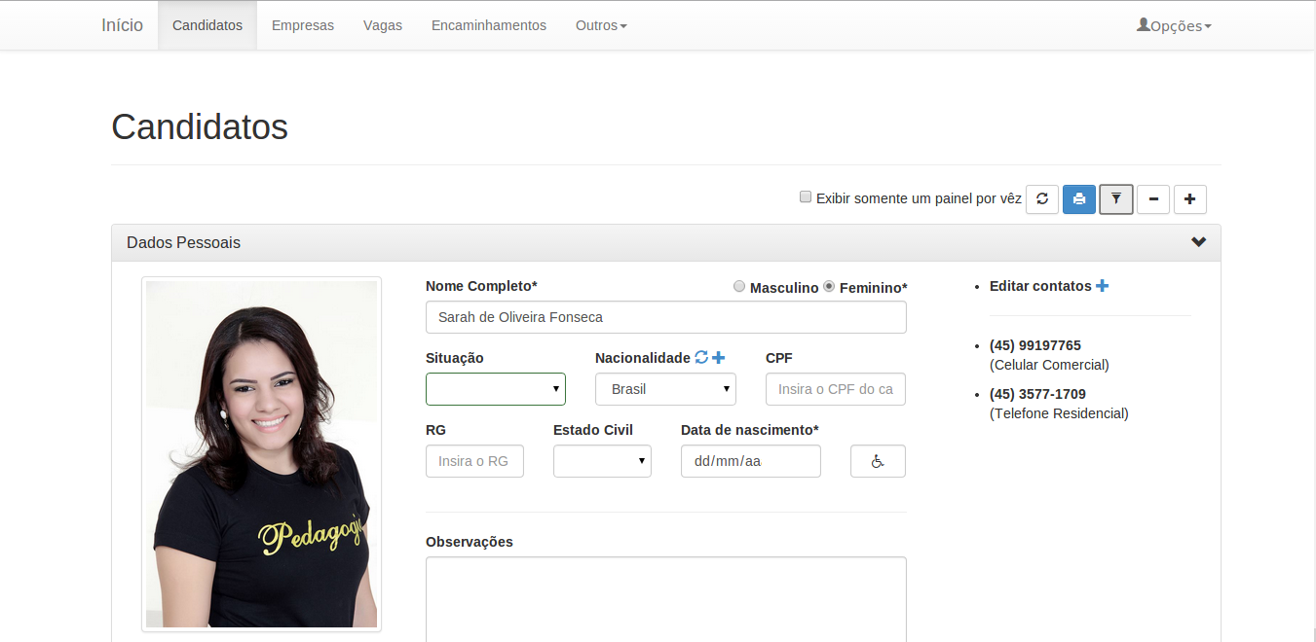

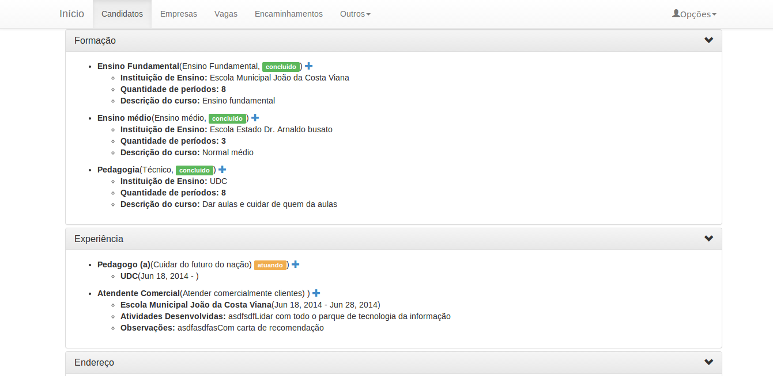

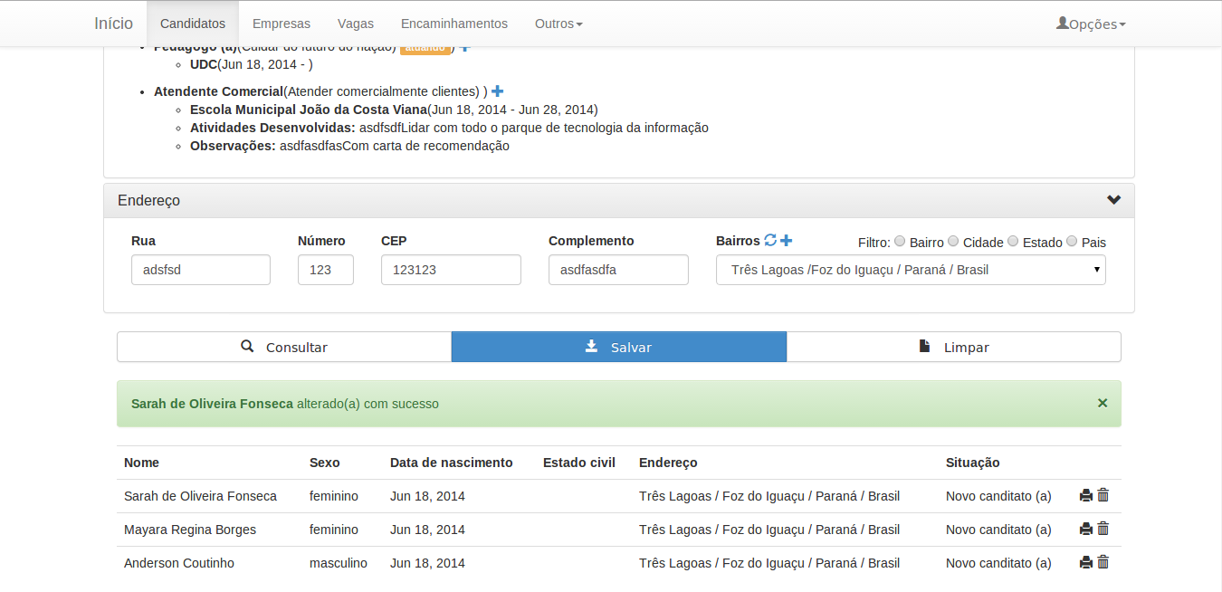

12.12. Observações

Os campos em (*) e em vermelho são obrigatórios para o sistema autorizar o salvamento das informações, caso tais campos não sejam preenchidos o botão de salvamento não é habilitado.

12.13. Diagrama de Casos de Uso

